

**2016 年 10月 （总第 28期）**



1. **学院动态**

1.王红蕾常务副校长调研指导管理学院本科教学审核评估工作

10月9日下午，常务副校长王红蕾到管理学院调研本科教学审核评估工作开展情况，学院班子成员、本科教学管理科及迎评办相关人员参加此次调研会。

首先，李烨院长汇报了管理学院自2015年12月30日召开本科教学审核评估动员大会以来，迎评工作的开展情况以及目前存在的困难与问题。

王红蕾副校长对管理学院迎评工作情况给予充分肯定，询问并分析了学院情况，他强调，管理学院是我校文科类学院拥有学生人数最多的学院，且拥有MBA、EMBA等优秀校友资源，学院必须结合自身优势，着力于培养创新创业复合型人才的目标，加强对人才培养目标内涵的理解，在培养方案的定位与实施、师资队伍建设、专业建设与科学研究人才培养等方面，建立科学完善的管理机制。

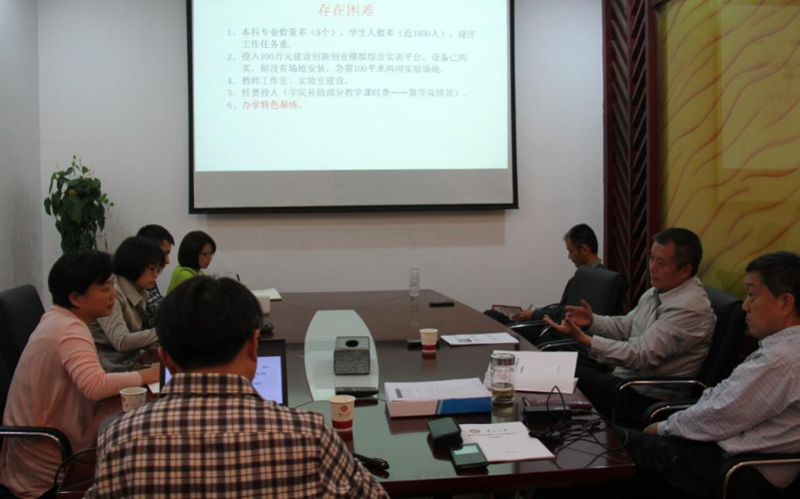

随后，学院党委书记陶玉顺、分管教学副院长宋山梅发言，强调学院一定要按照学校及王红蕾常务副校长的要求，认真做好本科教学审核评估各项工作。

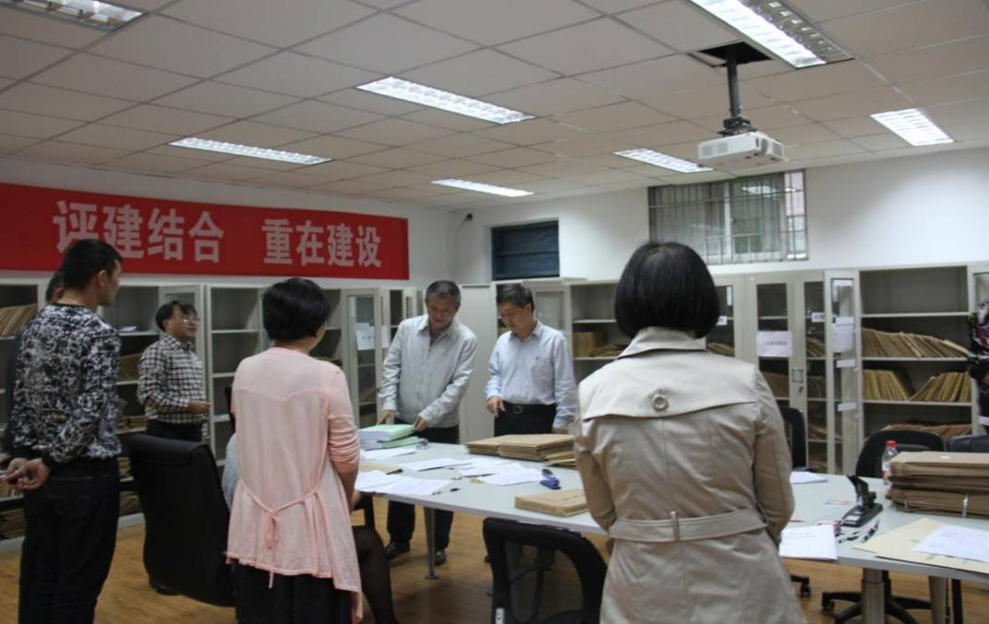

会议结束后，王红蕾常务副校长走访查看了管理学院迎评办公室教学档案整理情况和创客空间展示室建设情况。

2.全院教职工大会顺利召开

10月13日中午1:30，教职工大会在学院三楼报告厅顺利召开。院党委书记陶玉顺、院长李烨、副院长宋山梅、副院长王婷、副院长王成军、党委副书记张亚军出席会议，全院教职员工参加会议，会议由陶玉顺书记主持。

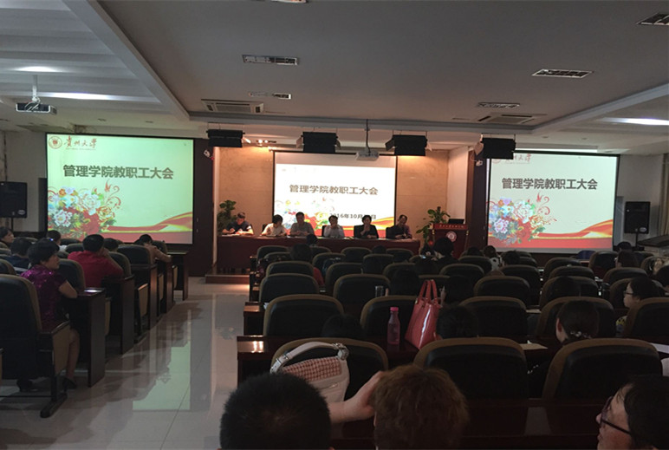

大会开始，宋山梅副院长作本科教学审核评估相关工作要求。本月21日，学校本科教学管理科及迎评办将进驻各学院检查本科教学审核评估推进工作。11月7-10日预评估专家进场，要求全院教师做好课堂讨论形式、实习实践的规范性要求，准备好每堂课的教学内容。宋院长还提到近期学院网站改版需要征求各位教职工的意见和建议，希望大家踊跃献策。并请相关专业老师带领学生参加本月18日中午13:00在信息楼实验室进行万德数据库和农经类数据库培训。

王成军副院长通报了2016年我院教师科研项目的立项情况，提醒各专业教师早准备、早着手，认真写好申报书，做好2017年科研项目的准备工作，年底学院会组织专家有针对性地进行科研申报书的写作辅导，提升科研项目的中标率及管理水平。

李烨院长做本月重点工作安排。首先，他提出管理学院人才培养要有亮点和特色，争取培养出高素质、高层次，具有社会责任感，具有经济新常态下“互联网+”思维和适应区域经济发展的复合型人才。其次，研究生招生工作即将启动，EMBA和MBA首次实行并轨招生，要做好我院研究生的推免及招生工作。再次，我院承办的“一带一路”战略下中国-东盟创新创业教育与人才培养高峰论坛将于15日举办，届时有来自8个国家和地区商学院、经管学院近200人参与，论坛期间没课的老师要积极参与服务及交流工作。最后，李院长强调，为迎接本科教学审核评估，各系主任要严格纪律和考勤，做到不请假、不外出，做好迎评办筹建、资料准备工作，发掘我院本科教育教学的亮点和特色，做好学生创新创业的培养。在审核评估之前要做好我院各系、部门文化墙展示工作。

大会最后，由陶书记做总结讲话。他要求大家积极参与本周六的中国-东盟创新创业教育与人才培养高峰论坛。准备教学审核评估材料要有特色，教研活动要有声有色地组织、开展，同时推动我院“两学一做”学习教育活动有序开展。

3.“一带一路”战略下中国-东盟创新创业教育与人才培养高峰论坛成功召开

10月15日，第九届中国-东盟教育交流周系列活动之一，由贵州大学主办、我院承办的“一带一路”战略下中国—东盟创新创业教育与人才培养高峰论坛在贵阳市花溪迎宾馆会议中心黄果树厅举行，来自马来西亚、印度、美国、立陶宛、朝鲜、中国等国家的院校和企业近200位嘉宾参会。贵州省政协副主席、贵州大学管理学院名誉院长孙国强教授，校领导宋宝安院士、王红蕾教授出席论坛开幕式,学校相关职能部门领导和学院领导参加开幕式，学院党委书记陶玉顺、院长李烨，副院长王婷、周莉莉、宋山梅、王成军（挂职）和副书记张亚军，以及学院师生代表参加开幕式。贵州大学常务副校长王红蕾教授主持开幕式。

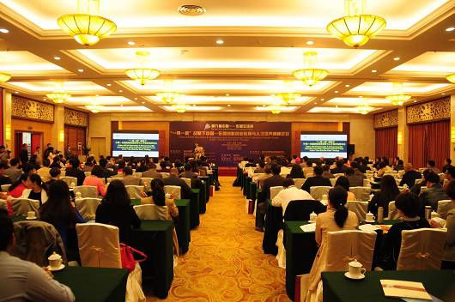

省政协副主席孙国强在讲话中介绍了中国—东盟教育交流周永久会址的选址以及建设情况，并从创新创业已成为时代主题，在海上丝绸之路‘钻石十年’里如何展开创新创业、科技革命和大数据背景下的创新创业、草根创业三个方面作了精彩演讲，并结合我省两大战略阐述了创新创业的时代价值。

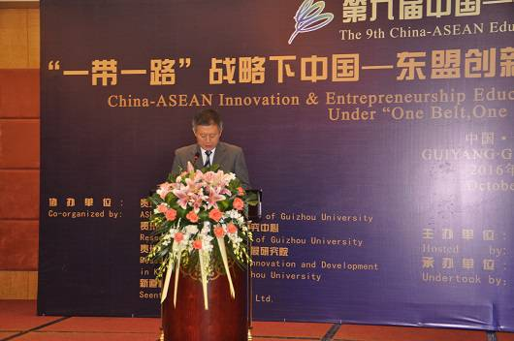

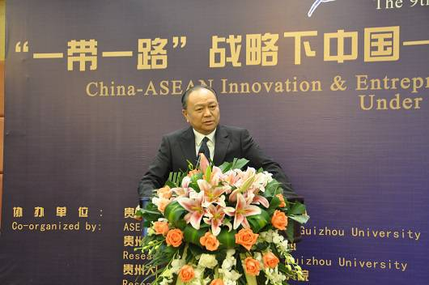

　　副校长宋宝安院士从三个层面阐述了“包容”的内涵，并介绍了我校的基本情况并指出，“一带一路”战略建设为中国与东盟国家之间开展经济政治协调，开展更大范围、更高水平、更深层次的区域合作，创造了有利的空间；为培育符合经济社会发展需要的高素质创新创业人才提供了更大的需求和良好的实践环境，为我们改善创新人才的考核机制、提高创新生态的包容性提供了很好的借鉴和参考。

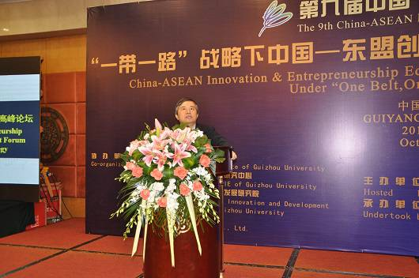

　　随后，省政协副主席孙国强与浙江大学管理学院院长吴晓波教授为浙江大学创新管理与持续竞争力研究国家哲学社会科学创新基地贵州大学分基地揭牌。我院院长李烨教授与浙江大学管理学院院长吴晓波教授签署合作协议。

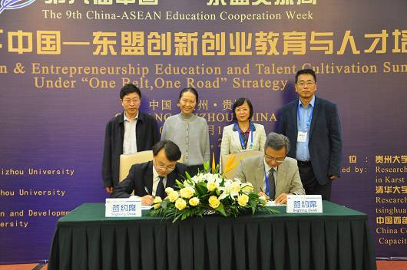

中国青年政治学院副校长李家华教授，台湾中华大学原校长沙永杰教授，浙江农林大学副校长沈月琴教授，朝鲜平壤科技大学副校长刘信一教授，爱荷华大学机械和工业工程系Kusiak Andrew教授，国家健康大数据技术产业联盟常务理事、中国铁通原副总裁栗岚，浙江大学管理学院院长吴晓波教授，国立中央大学管理学院原院长宋铠教授，中国人民大学经济学院方竹兰教授，清华大学技术创新中心主任陈劲教授，维尔纽斯大学经济学院副院长Aida Macerinskenie教授，华南理工大学工商管理学院院长朱桂龙教授，马来西亚技术大学教授Roselian Binti Ahmad Saufi教授，宁波大学商学院院长范柏乃教授，行知探索文化传播有限公司曲向东董事长，Om Kothari管理与研究所主任Dr.Amit Singh Rathore先生，南开大学创业管理研究中心胡望斌教授，杜克大学杜克企业教育高级顾问杨晓冬先生，我院副院长宋山梅教授等嘉宾围绕创新创业教育、人才素质教育、人才培养质量、创新创业人才培养合作机制，构建中国—东盟教育交流服务新常态等相关理论与实践问题进行了精彩发言和深入交流。

随后，高峰论坛就这一主题举行了圆桌论坛，李家华、方竹兰、陈劲、曲向东、陈春谷、张钊、高兴（印度）等专家和企业家代表就创新创业教育的企业化、国际化进行了探讨，并就创新创业教育方法的创新等问题现场回答了部分与会嘉宾的提问。

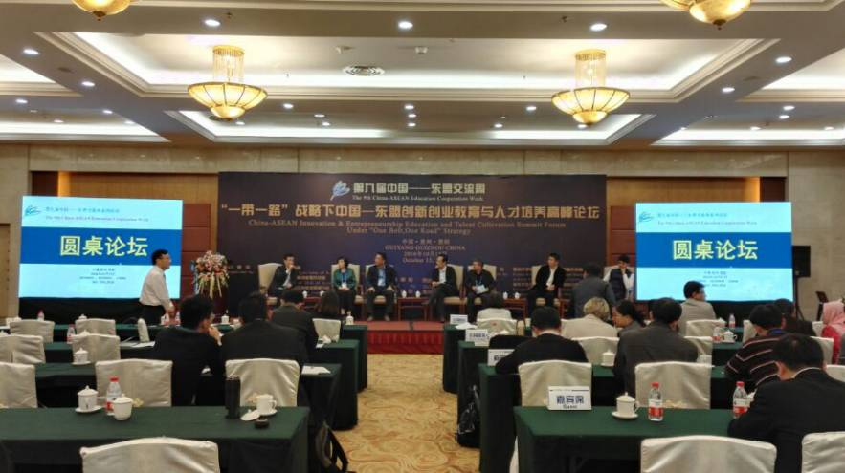

论坛期间还举行了中国—东盟商（管）学院院校领导圆桌交流会，会议倡议筹备成立“一带一路中国-东盟商（管）学院创新创业教育联盟”，以建立起中国-东盟商（管）学院间就创新创业教育和人才培养合作的长效机制，共同推进创新创业教育研究和创新创业型人才培养，为一带一路战略提供智力支持和人才支撑。

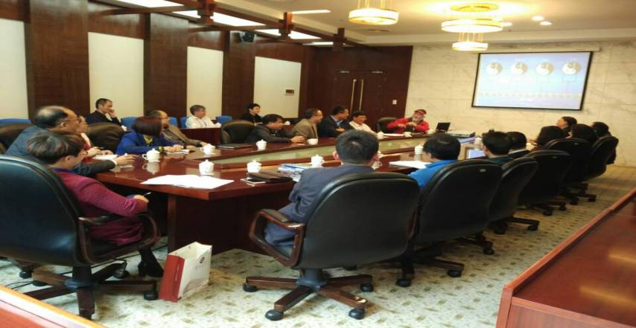

会议结束前，学院院长李烨教授致简短的闭幕词，总结了本次论坛达成的目标和取得的共识，再次感谢与会嘉宾对本次论坛给与的大力支持，并宣布会议闭幕。

4.中国人民大学农业与农村发展学院王志刚教授一行来我中心进行学术交流

10月22日上午，贵州大学喀斯特地区发展战略研究中心与中国人民大学农业与农村发展学院的学术交流在管理学院一楼会议室举行。出席会议的有中国人民大学农业与农村发展学院的王志刚教授、崔海兴教授、贵州保险学会副秘书长孟皓琪、贵州大学管理学院院长李烨教授、副院长宋山梅教授、贵州大学喀斯特中心常务副主任李晓红教授、副主任李桥兴教授、管理学院农经系副教授杨丽莎博士等，以及中国人民大学农业经济管理、贵州大学农业经济管理和农村与区域发展专业的部分硕士研究生。  
　　此次学术研讨会的主题是“农业组织化与食品安全监督”，王志刚教授主讲。主要内容包括六个部分：现行的农业组织化足够吗？日本畜产品流通与食品安全监管；日本蔬菜水果流通与食品安全监管；日本大米流通与食品安全监管；农业组织化能够带来什么？以及结束语。演讲过程中，王教授以日本的牛肉、蔬果和大米为例，详细介绍了农业组织在农产品的安全监督方面产生的重大作用，并从上述例子中总结出：农业组织通过提高资源的利用率可以使农业获益、使农民增收，是未来我国农业发展进入新阶段需要学习和借鉴的部分。

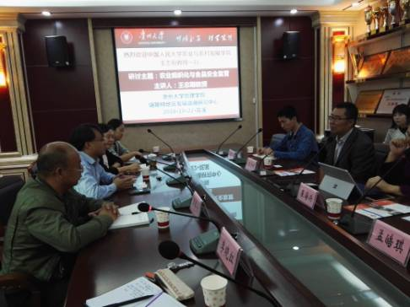

与会老师和同学围绕研讨主题，展开了激烈的讨论，热烈氛围一直持续到最后。会议结束以后，与会教师共同合影留念，并一致表示今后要加强合作交流，共同推进农业组织化与食品安全监管领域的理论与应用研究。

5.我院组织开展向先进典型学习教育活动

为进一步推动我院把“两学一做”学习教育引向深入，充分发挥先进典型的示范引领作用，根据中共贵州省委组织部《关于在“两学一做”学习教育中进一步开展向先进典型学习活动的通知》和贵大两学一做组办发（2016）13号文件的相关精神，学院于10月27日中午13：30组织全院教工党员开展在“两学一做”学习教育中向先进典型学习教育活动。

活动开始，学院党委书记陶玉顺同志宣读了《关于在“两学一做”学习教育中进一步开展向先进典型学习活动的通知》，并组织全院教工党员观看先进典型邓迎香、杨波、潘学军、刘善平、陶正学、姜世坤等的先进事迹视频，号召广大党员同志以这些先进党员为标杆和榜样，不断加强学习，把“两学一做”学习教育活动引向深入。

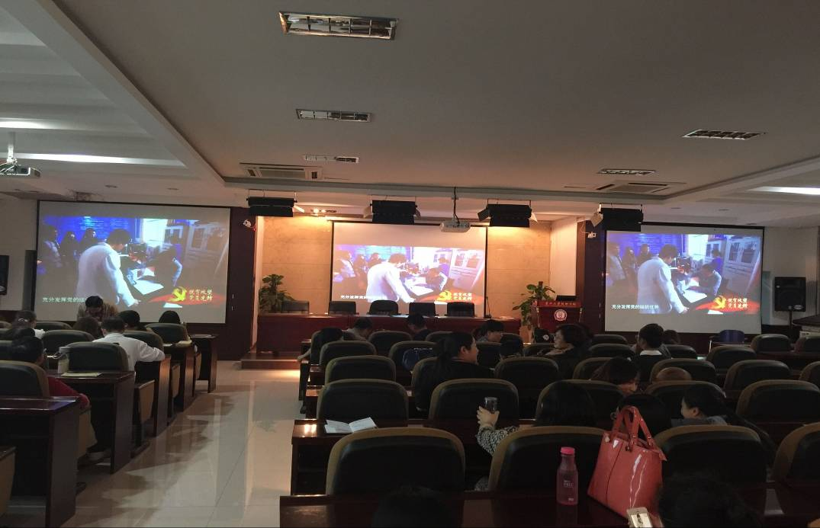

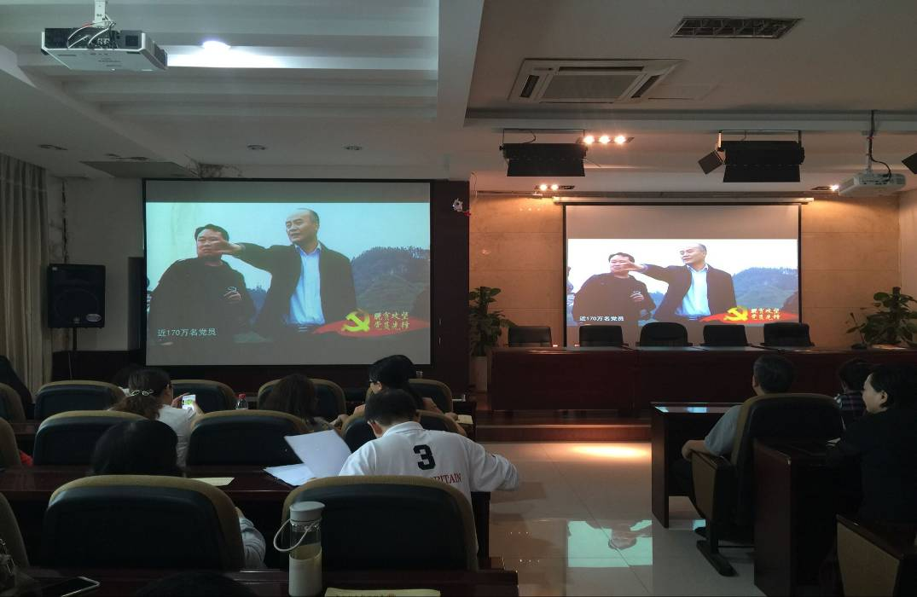

全院党员通过认真学习先进典型的精神及事迹，增强了自身政治意识、大局意识、核心意识、看齐意识；在学习中始终以思想建设为核心，牢固树立对党对人民矢志不渝的忠诚；在工作上对照[先进事迹](http://www.gywb.cn/content/2016-08/23/content_5207172.htm)，以问题为导向、查缺补漏，确保日常工作的稳步推进，以服务为宗旨，切实解决关乎全院师生切身利益的问题。

6.校党委组织部到我院开展党建工作调研

为深入贯彻党要管党、从严治党的要求，继续深入推进和开展好“两学一做”学习教育活动，10月27日下午16：00，校党委组织部一行到管理学院开展党建工作调研。管理学院党委书记陶玉顺，院长李烨，组织部副部长兼党校常务副校长李昕昌，学院党委副书记张亚军，党校教务科科长肖敏，本科生党总支书记芮丽华，教工机关支部书记李静，人力资源系教工支部书记马俊参加了此次工作调研会。

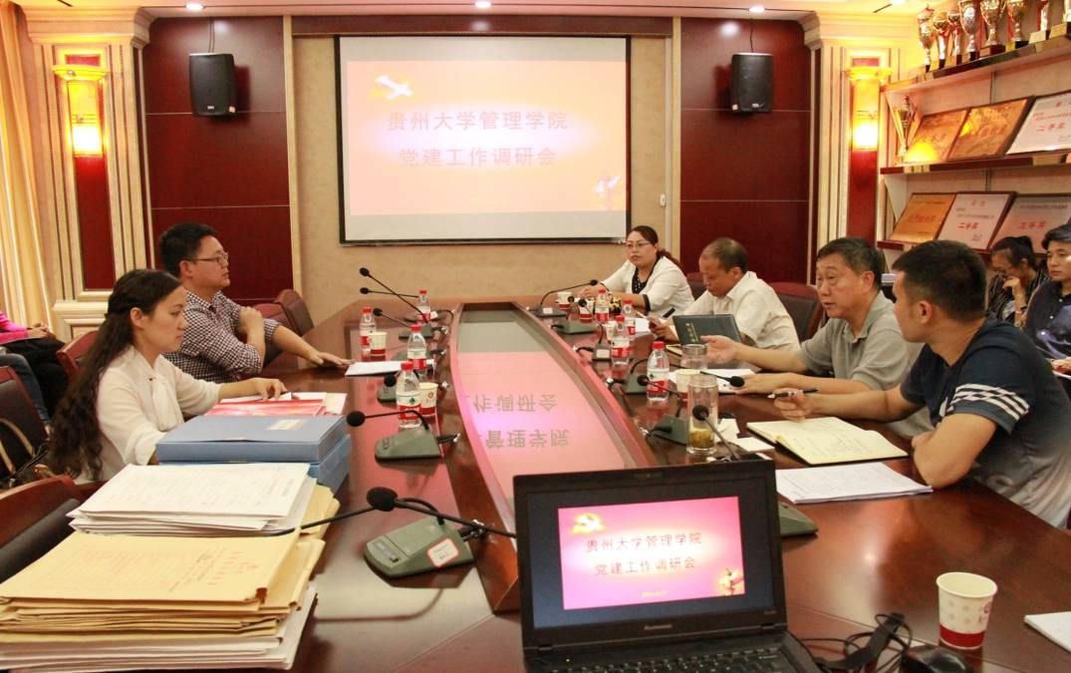

首先，李昕昌副部长介绍了学校组织发展党建工作的现行情况，并针对目前的状况提出了存在的问题。学院党委书记陶玉顺同志结合学院党建工作开展的情况作了专题汇报，他表示：“自‘两学一做’学习教育活动开展以来，学院在学校党委的领导下，扎实有效地推进学院党建的各项工作，指导学生学习党章党规，学习系列讲话，组织开展形式多样的学生党员教育活动，深受学院师生党员的一致好评”。随后，李烨院长表示在党员发展工作中要严格按照学校党员发展规定对党员发展的相关资料进行严格审查，认真做好党员发展教育和管理工作，在党建工作中应大胆创新，提出合理有效的意见，充分发挥党员的先锋模范作用。

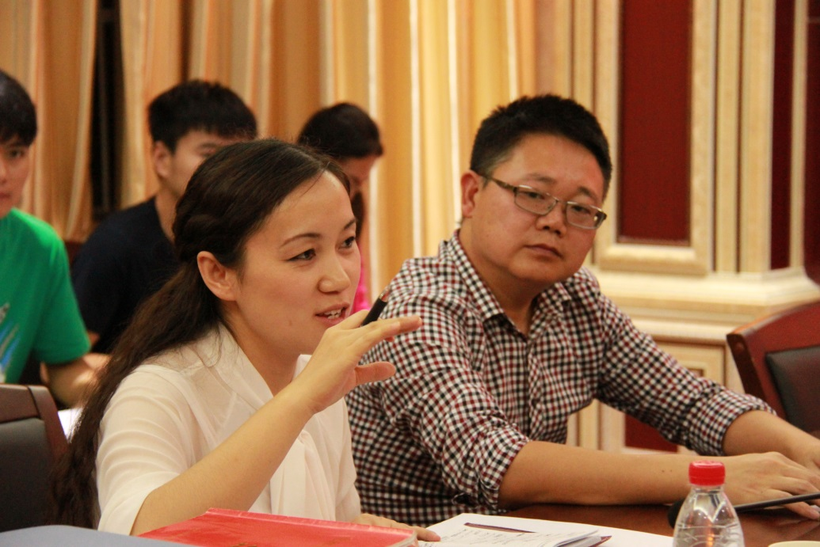

在调研会上，与会领导和同学们认真填写了党建发展情况的测评表并针对问题提出意见。马俊书记提出在党建工作中存在难以调动党员积极性的问题，他认为对活动进行合理性的规划和经费使用的适度放宽有利于调动党员的积极性。芮丽华书记也对党员发展工作中的具体问题提出了建设性意见。

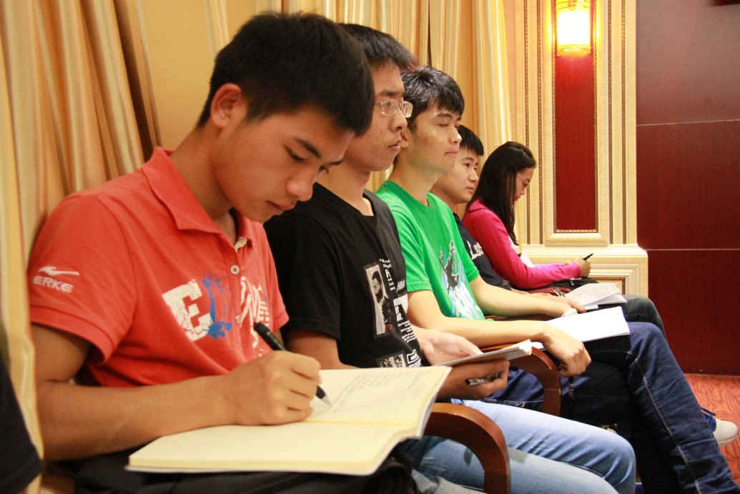

最后，学生党支部书记和学生党员代表也分别对党建工作的组织生活开展和党员的发展教育管理等问题进行了交流讨论，此次党建工作调研会圆满结束。

**二、本科教学及学生管理**

（一）本科教学工作

**1.教学管理工作**

（1）上报2016级本科学生大类分流专业计划数。

（2）完成2016年国家级、省级、校级 “大学生创新创业训练计划”项目合同书上报及发放工作。

（3）完成转专业本科生退课及选课工作。

（4）整理教学档案。

**2.教务管理工作**

（1）收集整理2015-2016学年第二学期期末考试试卷及考查成绩相关材料、2015-2016学年第三学期实习实践成绩及相关材料。

（2）完成全院任课教师课酬计算工作（2016年9月）。

（3）开展2016-2017学年第二学期教学计划安排工作。

（4）本科教学审核评估学院互评工作顺利开展

根据学校本科教学审核评估要求，我院于10月20日下午迎来经济学院、公共管理学院、马克思主义学院兄弟学院领导互评指导。我院党政领导班子，教学科及迎评办相关人员参加会议。

我院院长李烨首先介绍了我院本科教学审核评估工作开展情况，并做了自评报告，从办学定位与目标、教学条件与学科专业、培养方案与质量保证、学生发展与社会评价、特色与优势等方面做了详细介绍。

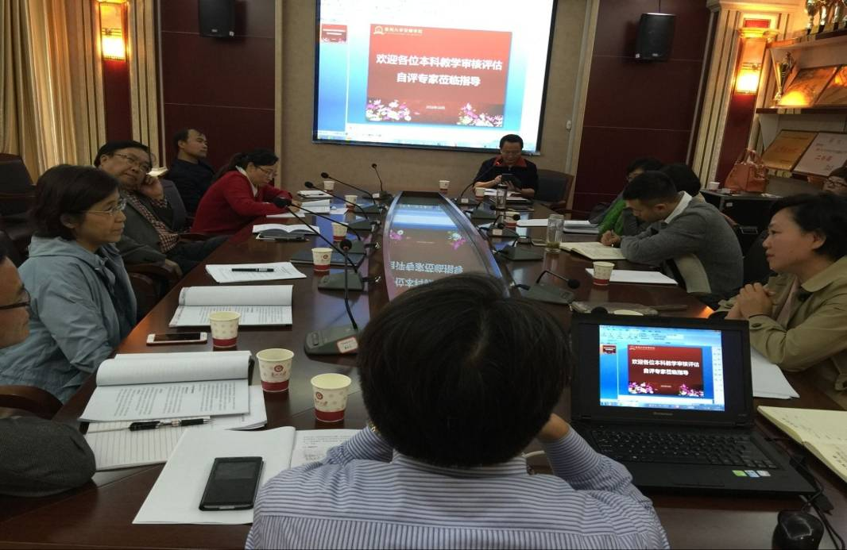

各兄弟学院领导认真听取了报告，并结合我院特点提出问题,我院李烨院长、宋山梅副院长、王婷副院长逐一按照分管工作内容进行了回答。我院党委书记陶玉顺代表学院感谢兄弟学院领导为我院本科教学审核评估工作改进提出了很好的意见与建议。

按照学院互评要求，各兄弟学院领导还分别进行了教师、学生深度访谈及教学档案、支撑材料的检查。此次学院互评为我院本科教学审核评估工作进一步完善提出了指导性意见与建议，通过学院间的互相观摩与学习，达到了共同促进的良好效果。

**3.实践教学工作**

（1）我院举办数据库使用培训

为提高我院科研与教学，学院拿出经费购买了北京布瑞克（Bric）农产品数据库和万得（Wind）数据库，于10月18日中午1：00在学院实验中心机房特为全院教师和研究生进行了使用培训，由北京布瑞克农业信息科技有限公司胡建利总监和万得数据库贵阳黄翰玄代表给到场的老师和同学作了使用培训和讲解。

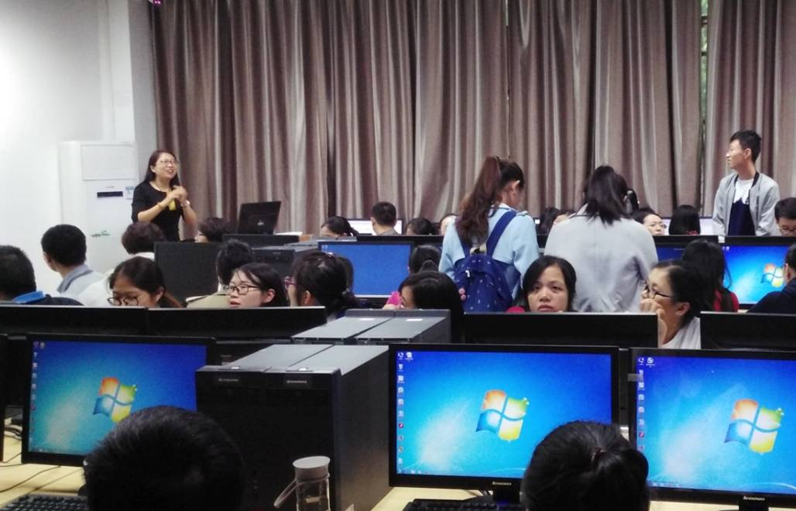

本次培训老师和同学踊跃参加学习，现场爆满、学习气氛热烈，取得了非常好的培训效果。

（2）开展大学生创业讲座

9月28日下午，应我院秦黎教授邀请，贵州道乐教育集团董事长刘力铭先生、江西精彩汇信息有限公司董事长吴桃玉先生、贵州永易科技有限公司董事长王军明先生等企业家一行为大学生做了一场《经济新常态下，大学生创业其实很简单》为主题的创业演讲和交流。道乐教育集团刘力铭董事长就大学生“梦想缔造辉煌人生、心态决定一切、选择比努力更重要、大学生创业现状、大学生创业成功必备的素质和品格、大学生成功创业的路径及创业落地”等相关问题进行了精彩的讲解和分享。

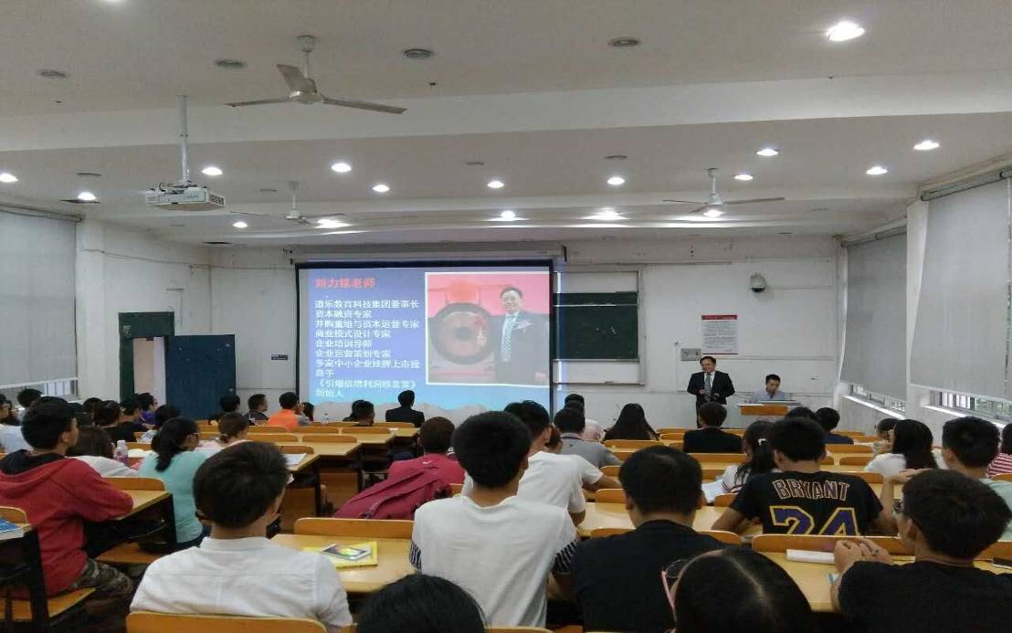

吴桃玉董事长、王军明董事长以自身成功的创业经历也分别进行了精彩的创业演讲和分享。现场交流环节气氛跃。整个创业演讲别开生面、精彩纷呈、案例丰富、妙趣横生，得到了现场大学生的欢迎和好评。

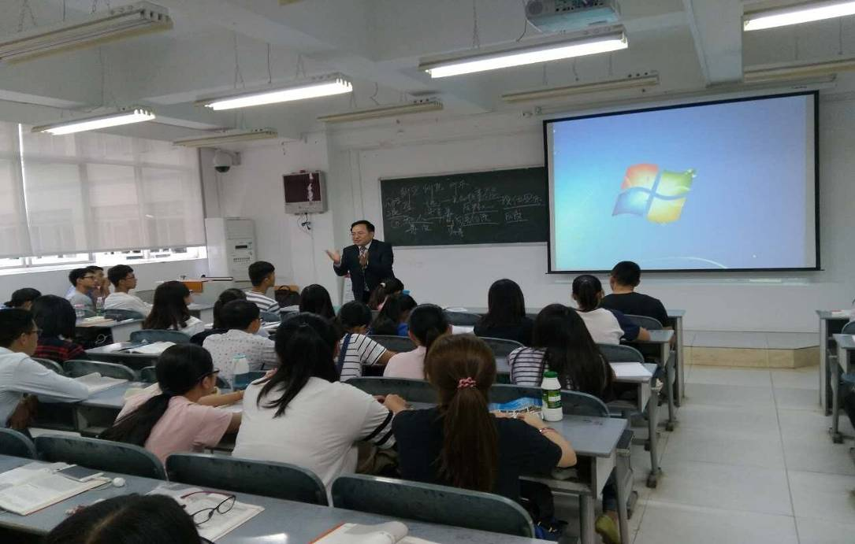

同时，企业家们也深切感受到贵大学生对创业的热情、蓬勃向上的朝气。他们表示将于贵州大学管理学院开展创业管理课程体系建设与大学生创业项目孵化等方面的战略合作，积极探索当代大学生创业教育实践模式，支持贵州大学办好创业管理与创业实践教学平台。

（3）宋山梅副院长参加第九届互联网与分布式计算系统国际学术会议

9月28日至30日，宋山梅副院长以及物流工程专业研究生邱美荣，参加了由武汉理工大学物流工程学院主办的第九届互联网与分布式计算系统国际会议（IDCS 2016）。大会设3个主题分会场，举行了47场分会场主题报告。

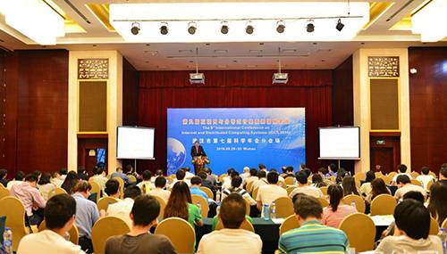

宋山梅副院长主持了29日下午“智能网络化运输与物流”（Smart Networked Transportation and Logistics） 主题分会场。物流工程专业研究生邱美荣代表贵州大学管理学院就《Development Strategy of Agriculture Product Logistic in Guizhou Province on the Transportation Network Context》这篇论文进行了演讲。

会议回顾、总结、推广互联网与分布式计算系统等相关领域里所取得的前沿性成果和创新性应用，涉及物联网、大数据、智慧物流、智能制造、智能交通等多个领域，收录来自世界各地的学术论文48篇，并在Springer专辑LNCS出版发行。

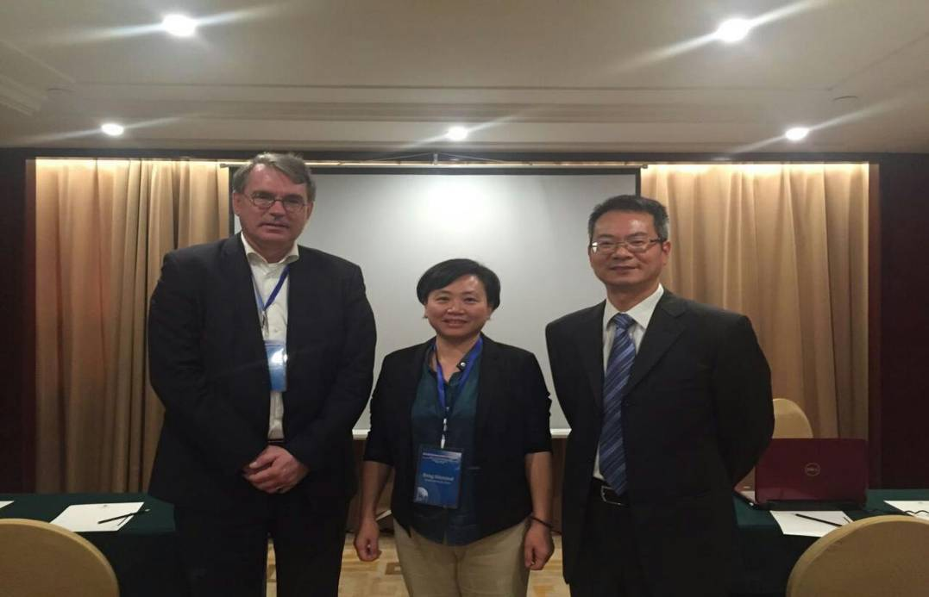

此次学术交流，使我院师生了解了“互联网+”形势下，智慧物流与大数据、物联网等相关领域的最新学术研究成果，学习了基于物联网的分布式协同及互操作及其在各行业最新应用进展。在贵州大力发展大数据、大交通的趋势下，为管理学院的研究工作作了学术上的指导。

**4.实验室工作**

（1）为了迎接评估，联系国资处并将2006年、2007年两批待报废的100多套设备从学院搬运到国资处指定的堆放场地西区西楼；

（2）到学校的各相关部门办理卓越农林经管人才教育培养——创新创业教学软件的采购审批手续；

（3）为18日的万德数据、布瑞克农产品数据库等软件的培训提供平台支持；

（4）对实验中心已损坏的仪器设备进行更换并维修，为实验教学的运行提供保障。

（二）本科生日常管理

1.校级评优评奖工作顺利开展

2015-2016学年度校级评优评奖工作顺利开展，我院及时做好工作安排，严格按照评选要求把关，审核通过校级一等奖学金25人，二等奖学金41人，三等奖学金54人，三好学生82人，优秀学生干部25人，文体积极分子17人，校级优秀班级3个，社团优干16人，社团文体积极分子1人。

2.管理学院分党校第四期党员发展对象培训班开班典礼顺利举行

管理学院分党校第四期党员发展对象培训开班典礼于10月12日12：30在管理学院三楼报告厅举行。学院党委书记管理学院分党校校长陶玉顺、学院党委副书记张亚军出席此次典礼，学院学生科科长、学院分党校第四期党员发展对象培训班班主任芮丽华老师主持会议。

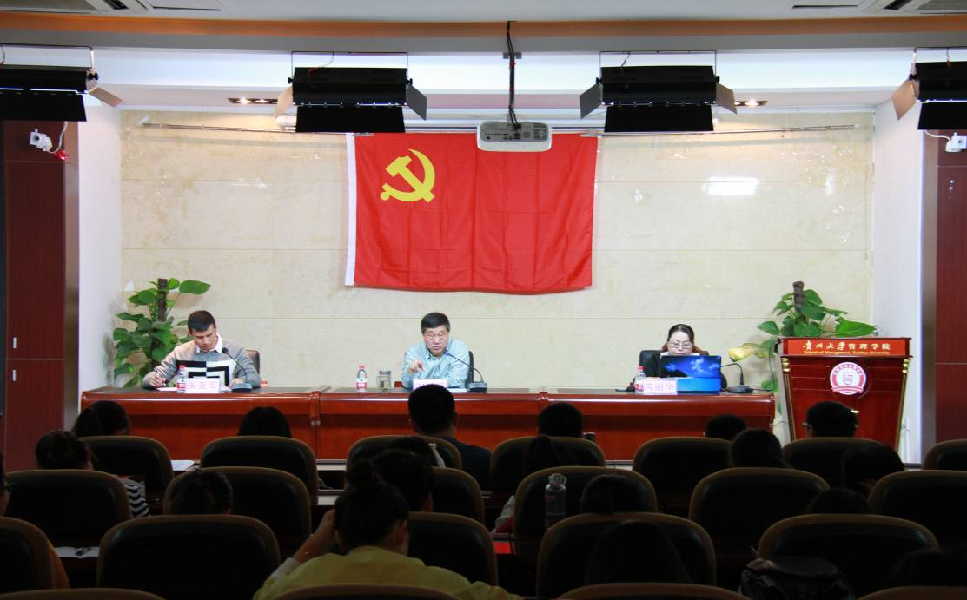

首先，全体起立、奏唱国歌。接下来陶玉顺书记做专题讲话，讲话主要围绕“怎样做一个合格的共产党员”展开，主要分为两个方面，一是合格党员的标准，党员要做到“四讲四有”，做一个讲政治有信念、讲规矩有纪律、讲道德有品行、讲奉献有作为的合格党员。二是如何做一名合格党员，做一名政治上、道德上、言行上的合格党员。

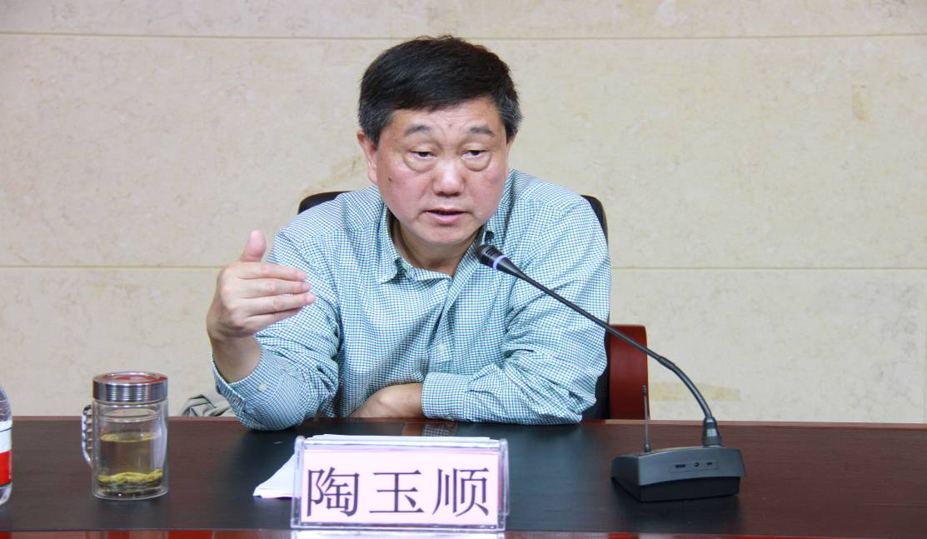

随后，张亚军副书记宣读管理学院第四期党员发展对象培训班学习安排及考核纪律要求。芮丽华老师向同学们介绍了本科13、14级组长王娟同学，15级组长张晨同学，研究生组长罗浩同学。学员代表2015级工商管理类专业张晨同学发言，她说：“作为党员发展对象，我们要本着全心全意为人民服务的宗旨，努力提高自己的能力，用自己的实际行动争取早日加入中国共产党。”

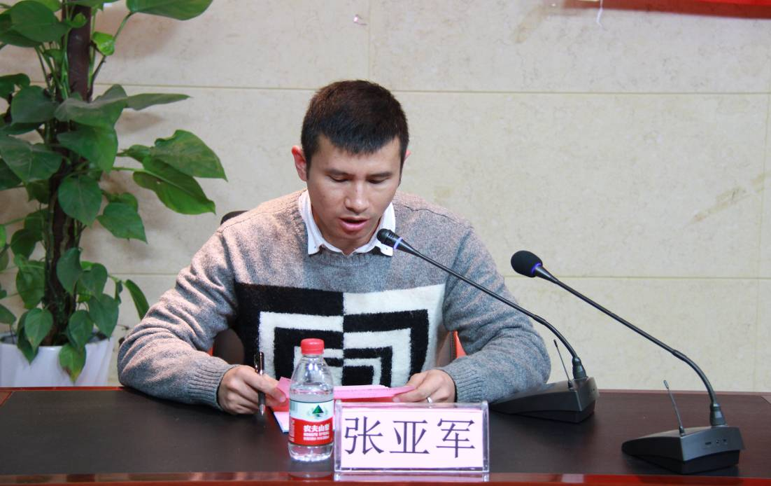

最后全体起立，奏国际歌。至此，开班典礼圆满结束。

3.团学工作有声有色

组织学生参加了学校体育节的体操、排球、篮球、足球比赛的初赛，并取得初步成绩。排球队男女均进入四强，女篮进入四强，决赛将在下月体育节进行。

在2016年贵州省大学生田径锦标赛中，我院学生工商141梁妹仙获得全省跳高第三，跳远第二；工商153侯雨辰获得全省铅球冠军；工商141吴凯英获得全省4x400冠军，1500米第二名，5000米第二名。

配合团委参加了“急救培训”活动、“活力团支部”遴选、“第五届优秀春晖使者、春晖行动工作先进集体、春晖行动工作先进个人、春晖行动贡献奖”评选推荐工作、贵州省第三届青少年科普知识竞赛。

4.资贷工作顺利开展

按照公平、公正、公开的原则做好各项奖学金评选工作及学生资助工作，将各项纸质材料及电子档材料上交学校资助管理中心。评选2015-2016年度本科生国家奖学金4名（工程131班朱孟洋、会计131班王倩、工商141班叶富荣、会计班141胡荣芳）；评选2015-2016学年国家励志奖学金63名（其中2013级26名、2014级20名、2015级17名）；初评南航“十分”关爱基金贵州大学励学金2名；初评2016-2017学年贵州大学“江梁佩怡”助学金1名。

做好本科生勤工助学岗位递补、值班安排及工资审批工作，确保学生按时到岗。对往届欠贷毕业生进行梳理，追贷工作有序进行。

5.毕业生就业工作有序开展

本月完成本科13级毕业生的生源地审核工作，完成了三方协议和就业推荐表的领取、填写、盖章及发放，共466人。

积极组织学生报名参加学校组织的“职来职往”活动。并为美的地产、三星公司、中国光大银行、南航贵州航空有限公司等30余家公司的招聘信息发布宣传。学院举办两场现场招聘，分别是10月24日上午10点进行的中建三局小型面招和10月20日上午10点进行的世纪金源集团公司招聘宣讲会。

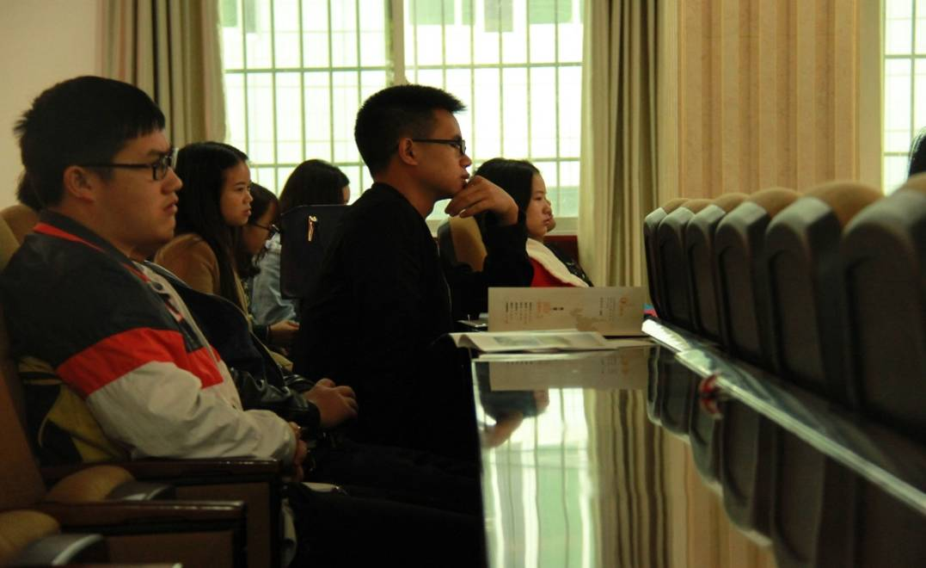

1. **研究生（学术型）教学及管理工作**

1.我院隆重举行第十一届研究生代表大会

管理学院第十一届研究生代表大会于10月17日上午在学院302报告厅举行。学院党委书记陶玉顺、院长李烨、校党委研究生工作部副部长张小彬、学院相关职能部门负责人及各兄弟学院的研究生会主席参加会议。

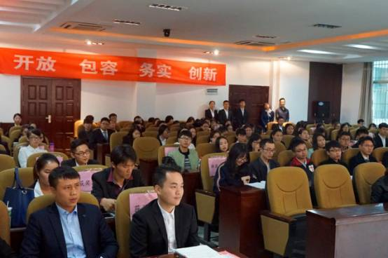

大会在雄壮的国歌声中拉开序幕。首先，由党委研究生工作部张小彬副部长致辞，他肯定了上一届研究生会在学术活动以及创业创新活动中取得的成绩，同时也对新一届的研究生学会寄予厚望，要求新一届研会勇于探索，不断创新，继续发扬管理学院优良传统，再创佳绩。

随后，由学院研究生会主席王进作2015-2016年度研究生工作报告，对过去一年的工作进行了全面回顾总结。其间，与会领导为管理学院研究生会优秀干部颁奖，优秀研究生干部代表曾健文同学与参会教师和学生代表分享工作经验与心得。接下来，大会进行选举，研究生科科长徐兰老师宣读管理学院第十一届研究生委员会成员选举结果。

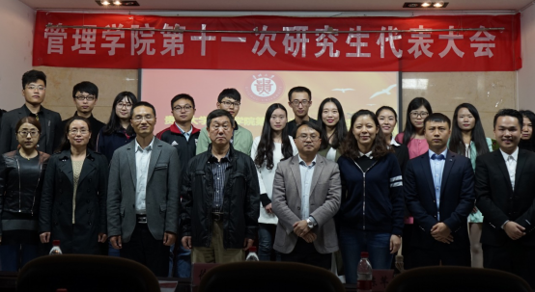

最后，管理学院李烨院长在热烈的掌声中讲话。李院长指出，管理学院要利用其自身优势，走出全日制圈子，邀请MBA、EMBA的研究生们开展商业讲座、创业讲座；要走出管院，和其他兄弟学院进行资源整合，弥补自身不足；要走出贵大，与其他学校交流联盟，积极发挥研究生学生会的平台，让更多研究生在这个平台上绽放光彩。

2.教学工作和日常管理工作

（1）10月9日，学院组织开展推免硕士研究生复试工作，复试分为笔试和综合面试。笔试认真监考，保证考场纪律，确保公平公正。综合面试由5名考官对面试者进行专业考核，主要考核学生的个人素质、能力及专业知识。考核完成后，对面试者的成绩进行计算及排名。于10月10日前上报研究生院招生办公室，由研究生院下发录取通知。

（2）10月14日，组织编制2017年博士招生专业目录，为2017年的博士招生工作做准备。布置2014级研究生的论文中期答辩及进行学术活动报告工作，同时通知导师对学生进行认真指导。布置2015级研究生的论文开题报告及中期考核工作。

（3）对2016届毕业生进行就业追踪，做好2017届毕业生生源审核工作。研究生科积极配合就业指导中心，对2016届毕业生进行电话回访，收集汇总2016届毕业生就业追踪表，确保落实每位毕业生的就业情况。通知2017届毕业生上贵大求职平台填写生源审核基本信息，对信息不合格学生进行退回处理，毕业生数据审核完毕后，与招就处联系核对毕业生人数，审核无误后，领取并发放就业协议书。

（4）研究生科下发贵州大学2017年研究生创新基金申报通知，鼓励各位同学积极参与申报。

（5）研究生科通知2016级新生进入研究生综合管理系统中填写培养计划、进行审核，并要求学生通知导师进行审核，然后将打印版本交至研究生科以作留档。

（6）研究生科通知并组织管理学院研究生申报学术研讨优秀团队，并收集申报材料，上交到研究生院培养科。我院共三个团队申报，一个团队正式通过。

**四、MBA 教育中心工作**

1、启动2017年MBA的招生宣传工作。制作了招生宣传资料，通过交广台进行招生宣传，通过微信平台发布招生信息，并为考生专门建立了报考咨询QQ群，随时接受咨询。2016年10月16日在贵州大学管理学院MBA教育中心进行了校园开放日及现场报考咨询。

2、完成了贵州大学管理学院2014级MBA开题资格审核、及学费核查。

3、完成了本学期的缓补考工作。

4、协助教务处完成部分参加MBA四、六级考试同学的报名、组织考试等相关工作。

5、完成了2016级MBA新生班的班级建设工作。完成了2016级MBA新生的学生证、通行证的办理工作，新生基础信息核对的工作。

7、启动 贵州大学MBA联合会纳新工作。

8、MBA各班教学正常推进。

1. **EMBA教育中心工作**

1.西安交通大学井润田教授受邀讲授《组织行为学》课程

井润田教授1997年毕业于西安交通大学，获管理工程博士学位。是中国电子学会工业工程分会副主任委员，电子科技大学学位委员会委员，四川省企业咨询委员会理事。现任上海交通大学教授，博导。

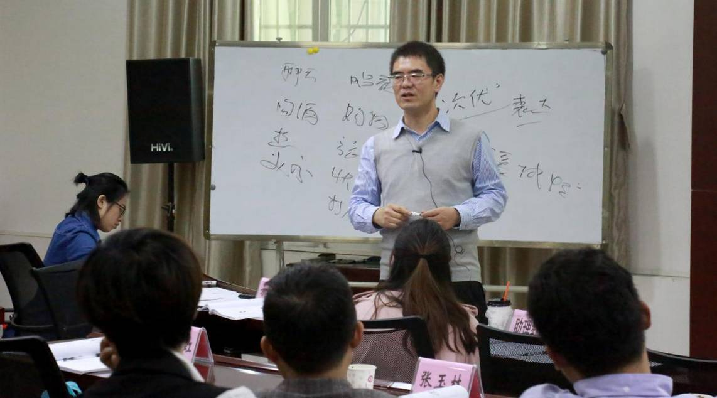

两天的课程，井教授结合经典案例与社会现实，全面解析了当前企业高层管理团队、跨文化管理、组织与领导等相关问题，让同学们从个人、团队、组织层面对组织行为有了全面、系统的了解，获益良多。井教授的授课方式幽默风趣、深入浅出，获得同学们的一致好评。

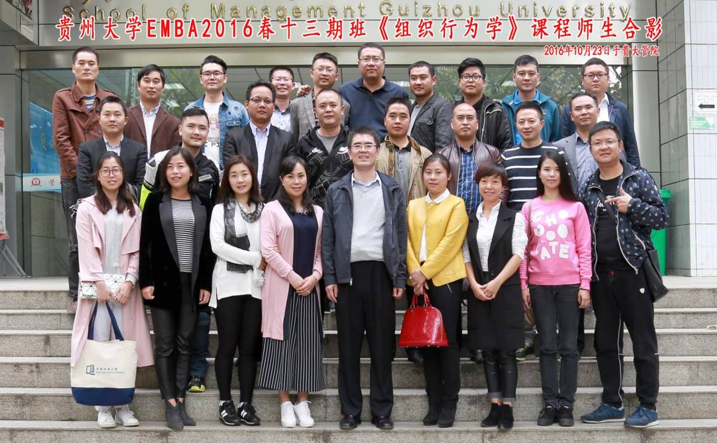

2.EMBA第十二期（2015秋）移动课堂

2016年10月13日，EMBA第十二期（2015秋）移动课堂《企业信息管理》课程在赤水市桂源大酒店顺利展开，并于16日按教学计划圆满结束。

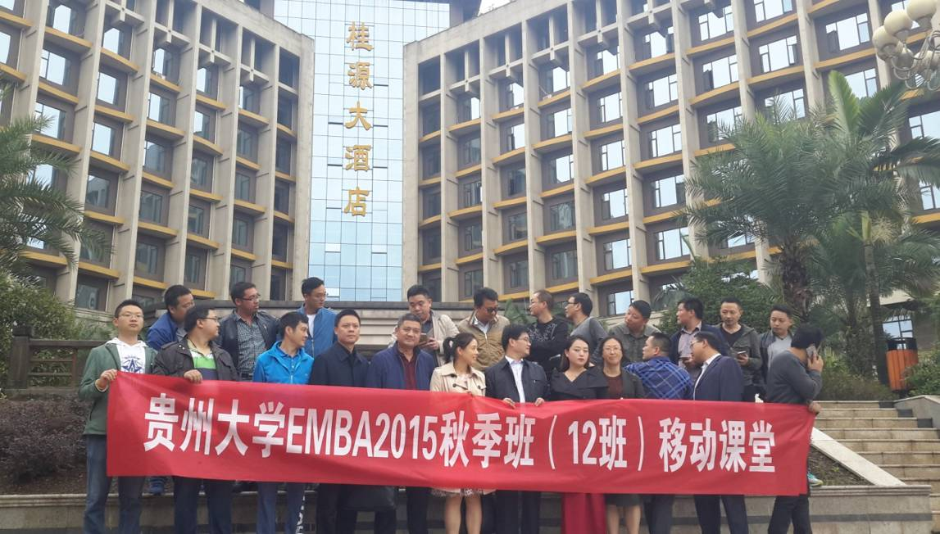

EMBA第十二期32人参加了此次移动课堂学习。来自复旦大学的凌鸿教授为学员们讲授了企业信息管理的基础理论和信息技术在企业管理领域的最新应用情况。包含了信息时代的机会挑战和对策、企业视角的信息系统、信息系统构建企业竞争理念、新兴技术与用用创新、电子商务与经营模式创新、企业流程再造与组织变革、信息系统开发管理策略。其中每个章节凌教授都以精彩的演说深深吸引了各位同学，课堂上大家聚精会神地聆听，积极热烈地参与课堂案例讨论，每堂课结束时都掌声雷动。学员们反应通过四天的学习，使自己对怎样当好一个企业领导、怎样对待自己的下属、怎样提升领导者的素养的认识提升了一个层次。

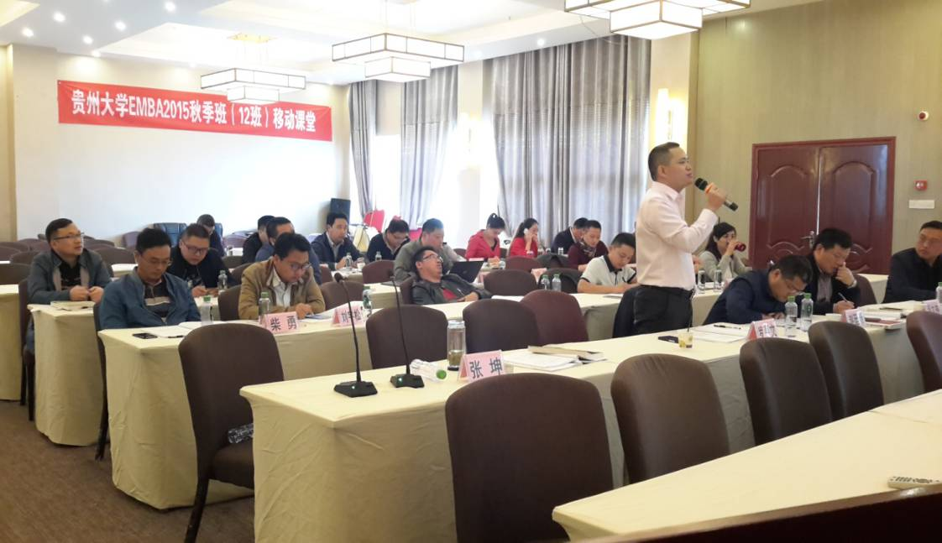

课程结束时，各位同学纷纷表示移动课堂效果很好，建议在学习期间多采取这种有趣的学习形式。

3.贵州省工商联“优秀会员企业家成长计划”培训班第38次课程暨贵州大学EMBA创新创业前沿知识讲座在省政协顺利召开

2016年10月15日，贵州省工商联“优秀会员企业家成长计划”培训班第38次课程暨贵州大学EMBA创新创业前沿知识讲座在省政协顺利召开。本次讲座请到了贵州省政协副主席孙国强教授和省政协副主席谢晓尧教授为会员企业家们带来内容丰富的讲座。

上午由省政协副主席谢晓尧教授为大家带来“贵州省大数据发展及应用”讲座，讲座的内容紧贴现在贵州省的大数据发展时政，在讲座上，谢主席就贵州省的大数据发展及企业在实际发展中关于大数据的应用和建议，与在场的会员企业家们进行了深入和热烈的讨论。

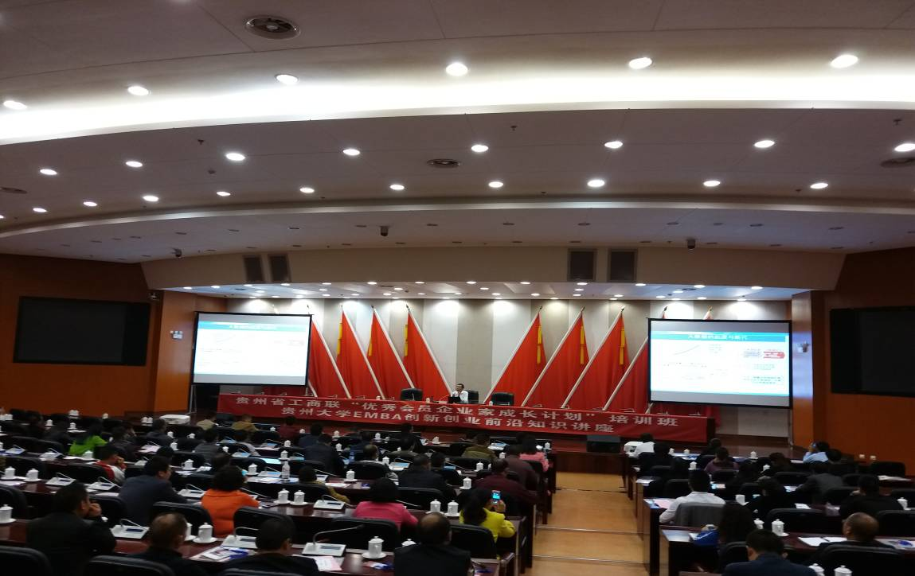

下午的讲座，则是由省政协副主席孙国强教授带来的“生态文明建设与贵州试验区”讲座。孙教授结合自己在工作中，关于贵州生态建设与贵州经济发展相联系的经验，与在场的会员企业家们，共同探讨在现在的生态建设的大背景下，贵州企业如何抓住机遇，走可持续发展的新路子，将自己的企业做好、做大、做强。

参会的各企业家会员们纷纷表示，能参加这样高端并与企业实际密切结合的讲座，令自己受益匪浅，希望今后可以多多举办这样的讲座。

1. **EDP教育中心工作**

1.佛山市高明区市场监督管理局培训班圆满结束

2016年10月10日-15日、17日-22日、24日-29日，佛山市高明区市场监督管理局第一期，第二期，第三期的干部们来到爽爽的贵阳分别完成了为期6天的培训。

贵州大学管理学院院长李烨，贵州大学管理学院副院长王成军参加开班典礼，并表示对佛山市高明区的各位学员来到百年高校贵州大学学习表示热烈的欢迎。

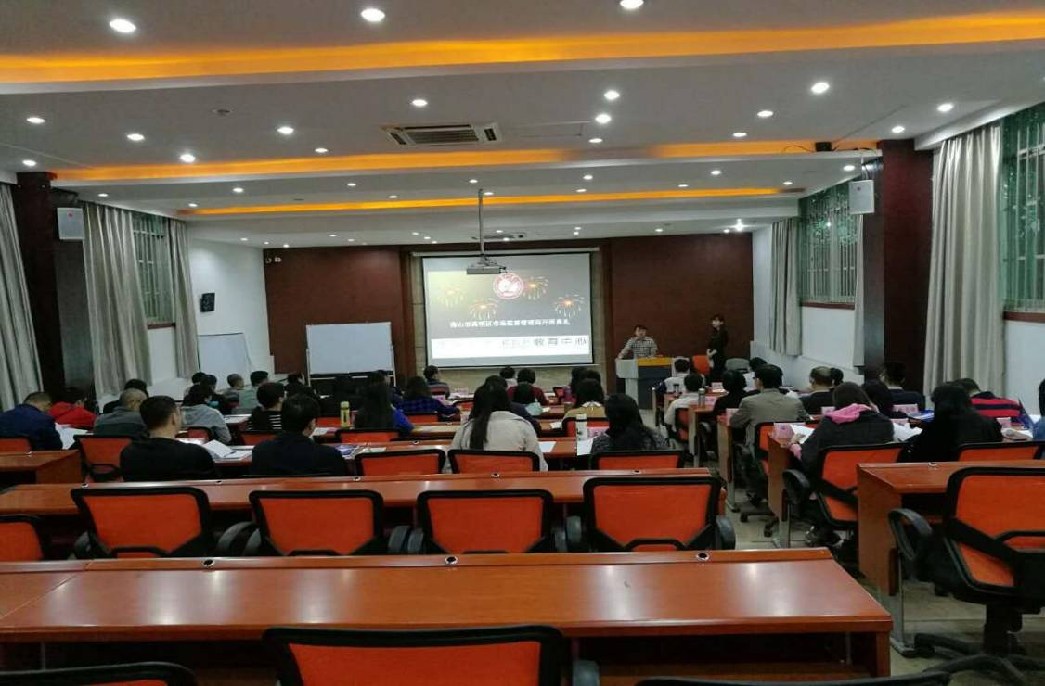

此次课程由贵州大学管理学院罗兰老师授课《高效沟通的艺术与技巧》，贵阳职业技术学院食品药品分院胡跃老师授课《现代食品安全监管重点与手段》，贵州师范大学法学院杨贵生老师授课《食药安全伏法与公益诉讼》，贵州师范大学心理咨询中心办公室黄亚夫副教授授课《压力冲突与情绪调节》有效的帮助高明区市场监督管理局人员提高综合素质与管理能力。

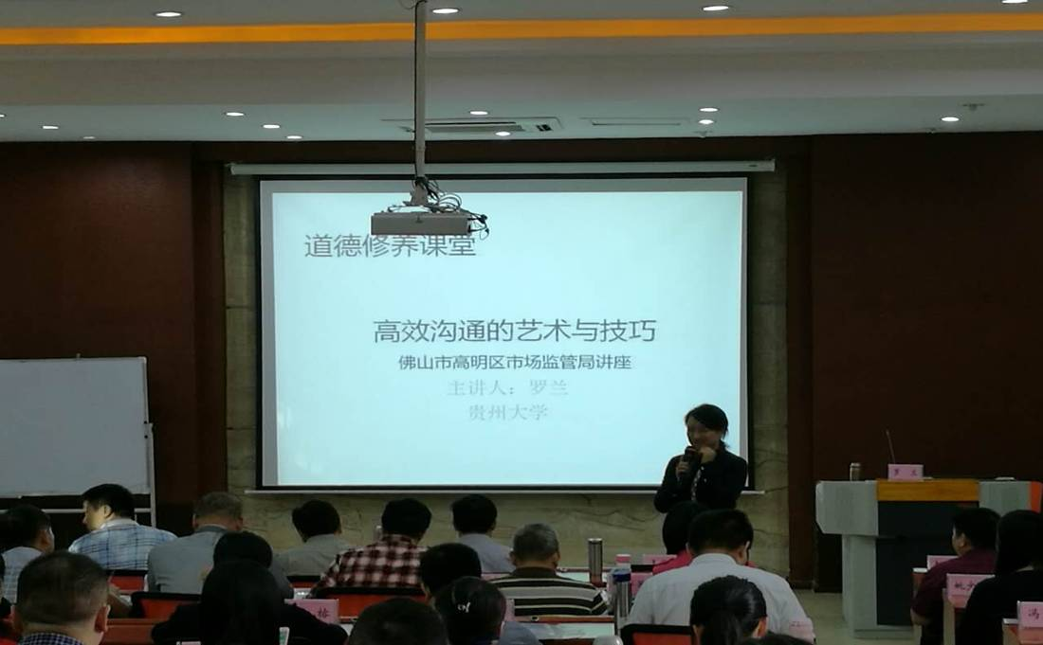

课余时间，EDP中心还组织学员们参观了息烽集中营，遵义会议会址，在感受贵州风土人情，历史文化中带着愉悦的心情结束了此次培训。

2.贵州大学EDP卓越企业家（CEO）高级研修三班、五班十月课堂

2016年10月15日、16日两天，我中心特邀杨芳教授为贵州大学EDP卓越企业家高级研修班学员授课，课程名称为《企业内部控制与风险防范》。

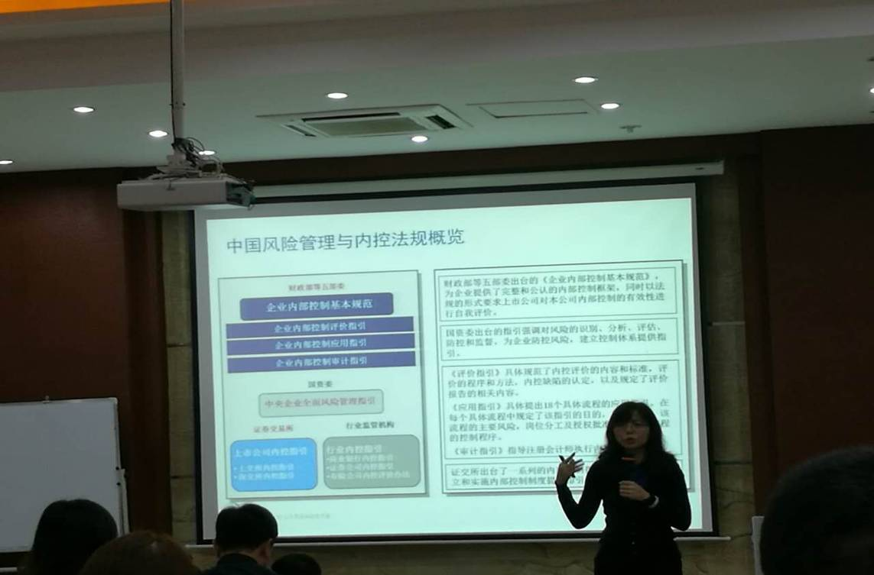

杨芳博士是复旦大学会计学博士；复旦大学软件学员客座讲师；上交所培训中心金牌讲师；中国财政部第三届内部控制标准委员会咨询专家；中国财税研究所研究员深交所专家库成员；立信会计学院客座教授；硕士生导师；立信锐思（咨询）首席合伙人。她精通项目管理及内部控制理论与实务，有多年企业内部控制咨询与培训经验，组织与领导数百家上市公司的企业内部控制咨询与培训。曾为东方汽车，中国石油，中材国际，杉杉股份，宁波银亿集团，海通证券，中国移动，上海电力集团等国内知名上市公司进行内部控制培训。

在本次课程中，杨教授首先用典型事例引入企业的经营之道，并对企业内控常见问题进行了详细的解读，用大量的实际案例及独到的视角为学员解析了企业在经济常态化后遇到的困惑与企业的应对方法。课程结束时，大家还意犹未尽的和杨教授单独探讨了关于自己企业在内部风险控制等方面所遇到的问题。

报：王红蕾常务副校长

发：院属各系、中心、科室

|  |
| --- |
| 贵州大学管理学院办公室 2016年11月7日印发 |